**ЛАБОРАТОРНА РОБОТА № 3**

**Системний реєстр Windows**

***Мета:*** *вивчити призначення та особливості будови системного реєстру*

*Windows; опанувати основи роботи з системним реєстром за*

*допомогою програми regedit та ручного написання reg-файлів.*

***Інструменти****: ОС Windows 10 (потрібні права адміністратора; враховуючи*

*необхідність втручання в реєстр, рекомендовано виконувати завдання на*

*віртуальній машині).*

***Під час цієї лабораторної роботи ви:***

*\* познайомитеся з системним реєстром у Windows;*

*\* дізнаєтеся про:*

*- організацію реєстру на логічному та фізичному рівнях;*

*- основи роботи з реєстром за допомогою:*

*※ програми Regedit.exe;*

*※ reg-файлів;*

*※ командної оболонки PowerShell*

**Хід роботи:**

**Завдання №3.1:**

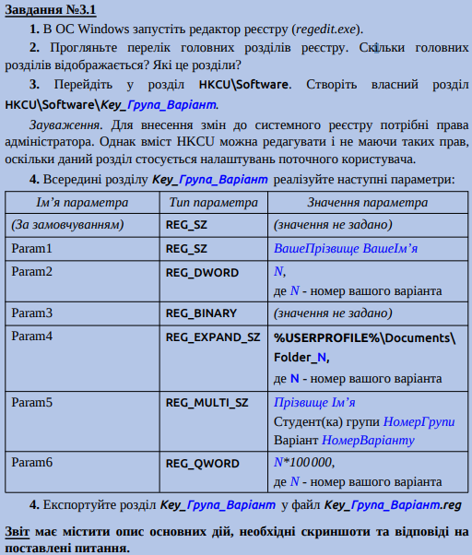

Результат виконання завдання:

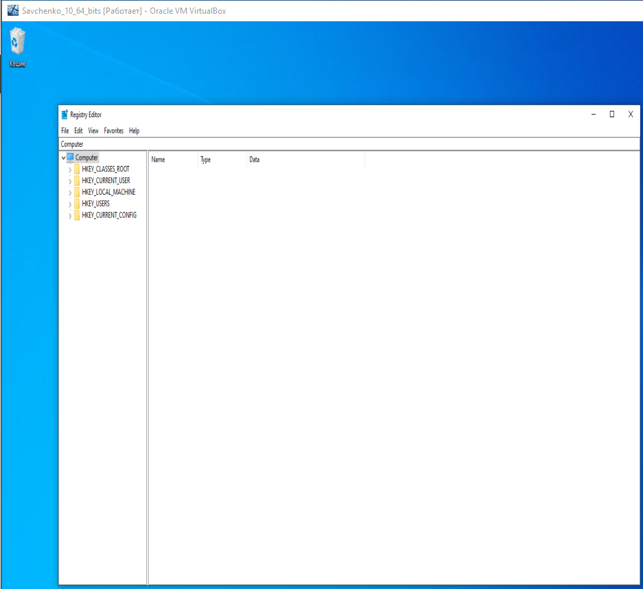

Рис.1. Результат виконання завдання

Відображається 5 розділів.

Результат виконання завдання:

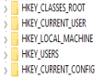

Рис.2. Результат виконання завдання

Результат виконання завдання:

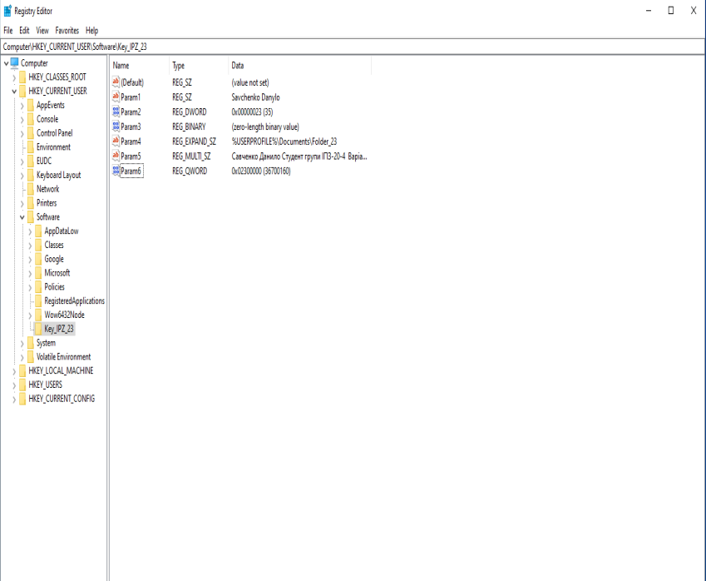

Рис.2. Результат виконання завдання

Результат виконання завдання:

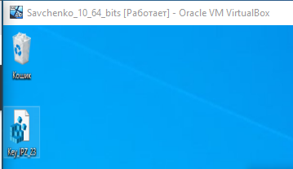

Рис.3. Результат виконання завдання

**Завдання №3.2:**

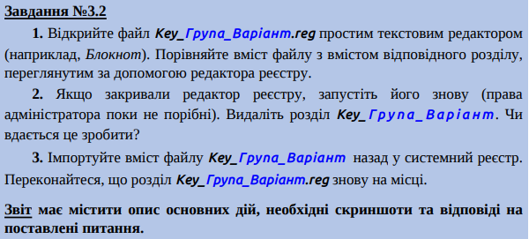

Результат виконання завдання:

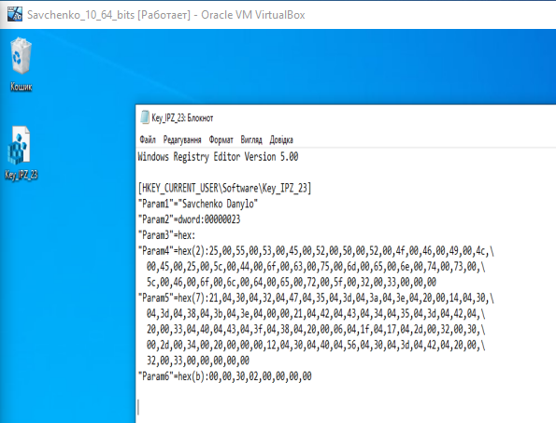

Рис.4. Результат виконання завдання

При відкритті за допомогою блокноту, вміст відрізняється від редактору реєстру.

Так, вдалося видалити створений розділ.

Результат виконання завдання:

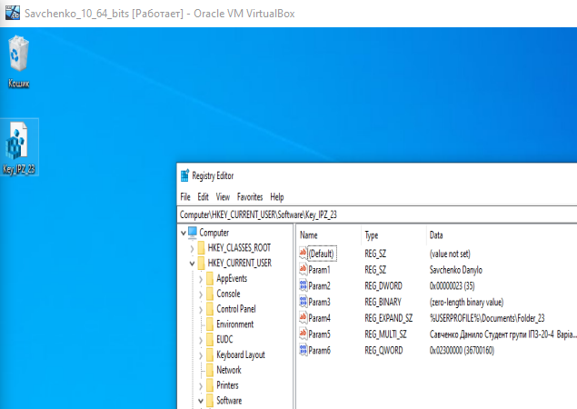

Рис.5. Результат виконання завдання

Успішно імпортував розділ назад у редактор реєстру.

**Завдання №3.3:**

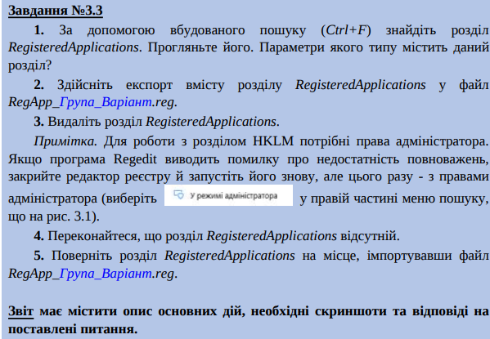

Результат виконання завдання:

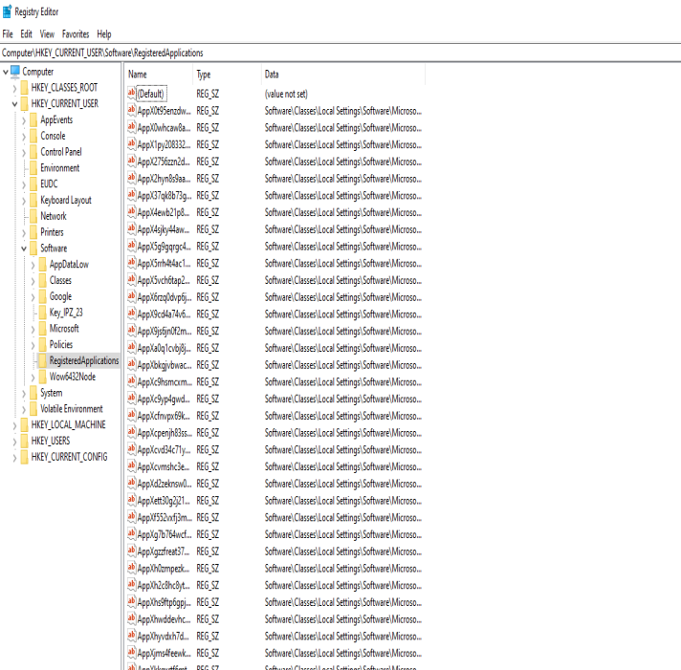

Рис.6. Результат виконання завдання

Містить у собі параметри string value.

Результат виконання завдання:

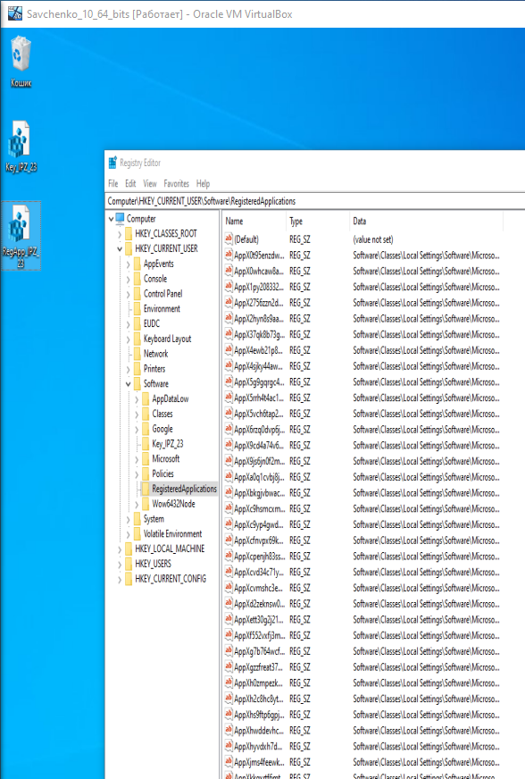

Рис.7. Результат виконання завдання

Видалив, та успішно імпортував розділ назад у редактор реєстру.

**Завдання №3.4:**

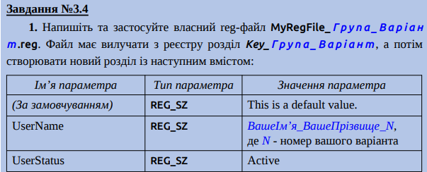

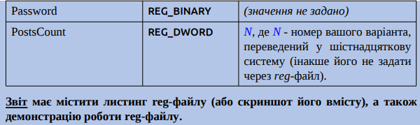

Результат виконання завдання:

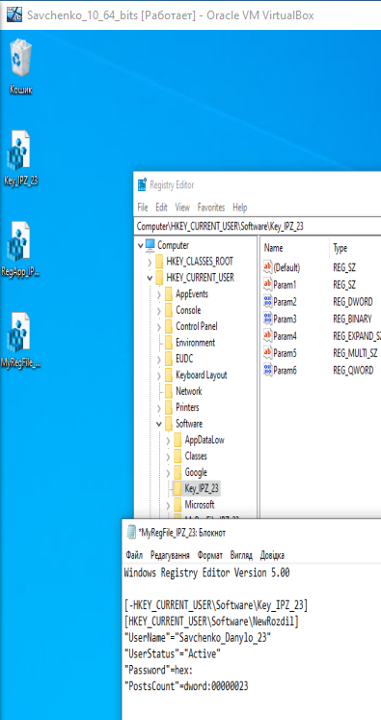

Рис.8. Результат виконання завдання

Створено власний reg-file.

Результат виконання завдання:

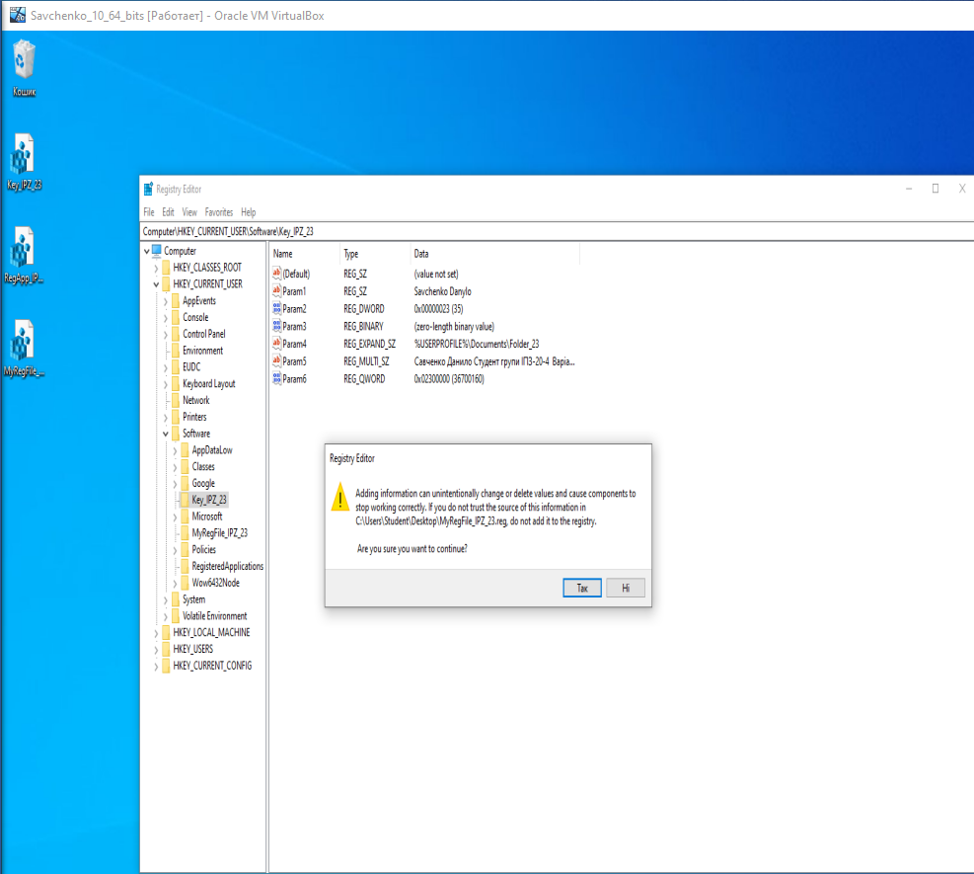

Рис.9. Результат виконання завдання

Результат виконання завдання:

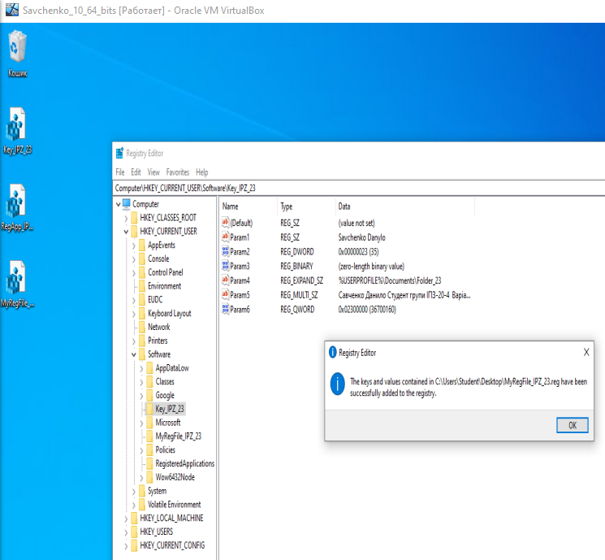

Рис.10. Результат виконання завдання

Запускання reg-file.

Результат виконання завдання:

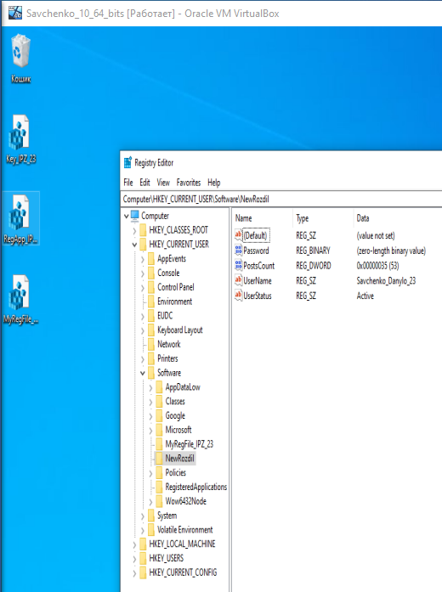

Рис.11. Результат виконання завдання

Створено новий розділ із відповідними параметрами.

**Завдання №3.5:**

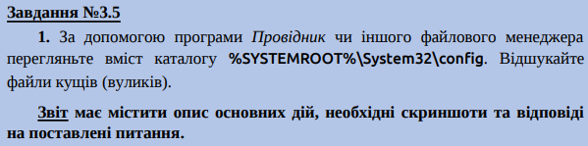

Результат виконання завдання:

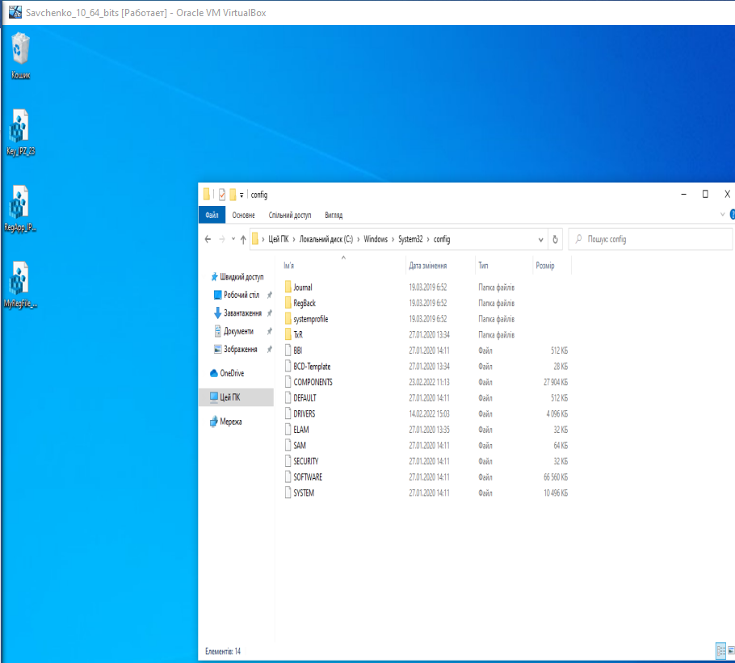

Рис.12. Результат виконання завдання

Відшукав відповідний каталог та переглянув файли кущів.

**Завдання №3.6:**

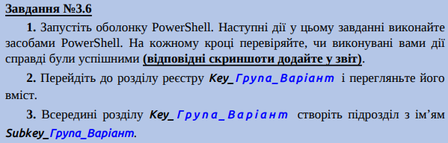

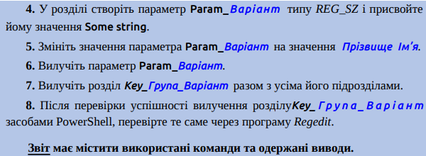

Результат виконання завдання:

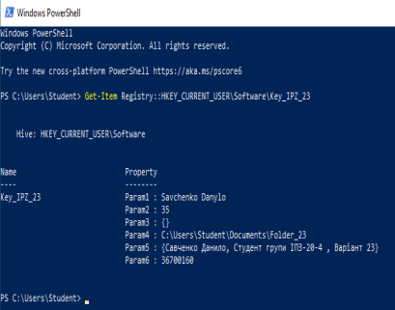

Рис.13. Результат виконання завдання

Вміст каталогу з реєстром.

Результат виконання завдання:

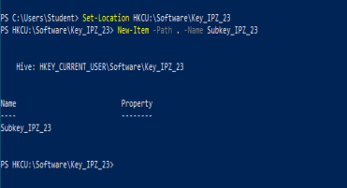

Рис.14. Результат виконання завдання

Створено новий розділ у каталозі.

Результат виконання завдання:

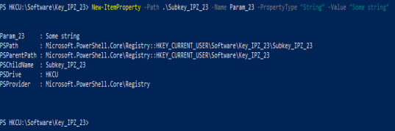

Рис.15. Результат виконання завдання

Створено новий параметр.

Результат виконання завдання:

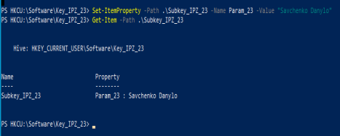

Рис.16. Результат виконання завдання

Змінено значення параметру.

Результат виконання завдання:

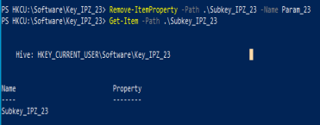

Рис.17. Результат виконання завдання

Успішно видалено параметр.

Результат виконання завдання:



Рис.18. Результат виконання завдання

Успішно видалено весь розділ.

Результат виконання завдання:

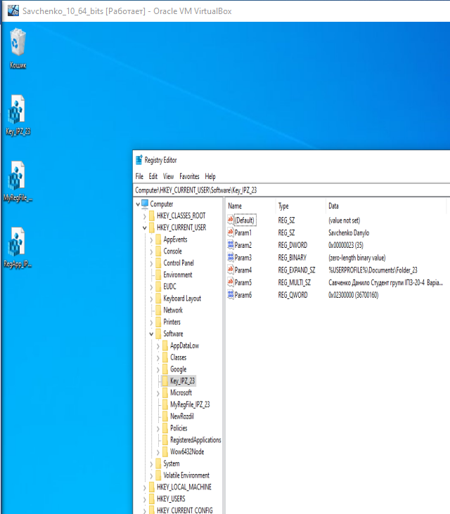

Рис.19. Результат виконання завдання

Виконана перевірка – розділ видалено.

***Висновки:*** навчився базових основ роботи у командному рядку на прикладі

командних оболонок Bash (Linux) та PowerShell (Windows).